吴老师，骆学长和孙学长好，以下是我的作业。

上机随堂作业
–上机指导书
实验三，3 “判断成年人体重是否达标”。
实验三，4 使用if-else结构实现题目描述的功能。
（实验三其他例题，建议有时间都看看，尽量能编写一遍。基本结构掌握了，后续会顺畅很多。）

Chi-Shan0707/Homework-in-CS10004-Programming-by-yhchi
代码仓库↑

题目一
上机指导书
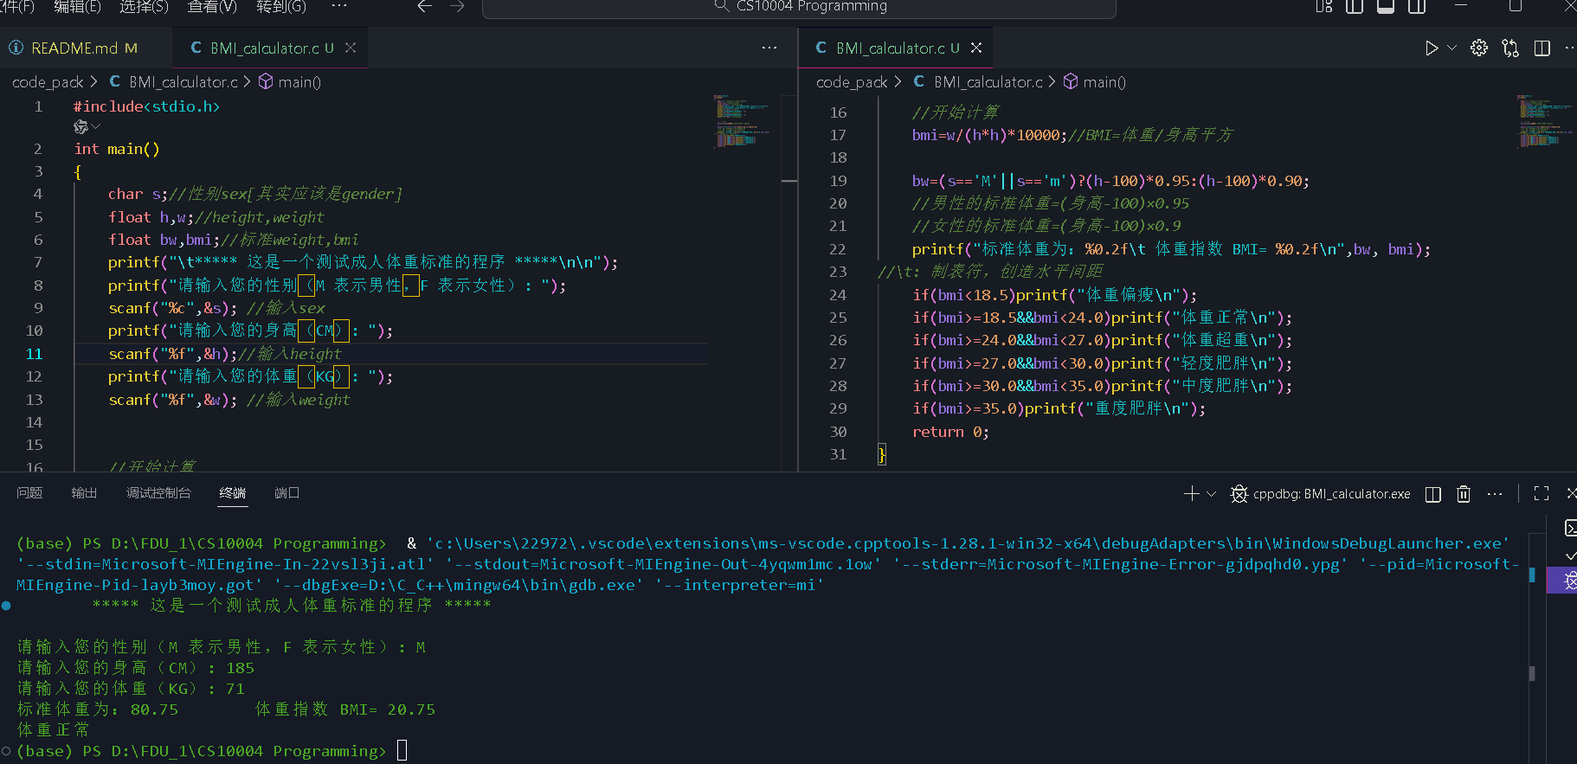
实验三，3 “判断成年人体重是否达标”。

以上是我的代码

注意点：float类型输入！

题目二
上机指导书
实验三，4 使用if-else结构实现题目描述的功能。

以下是ifelse版本的

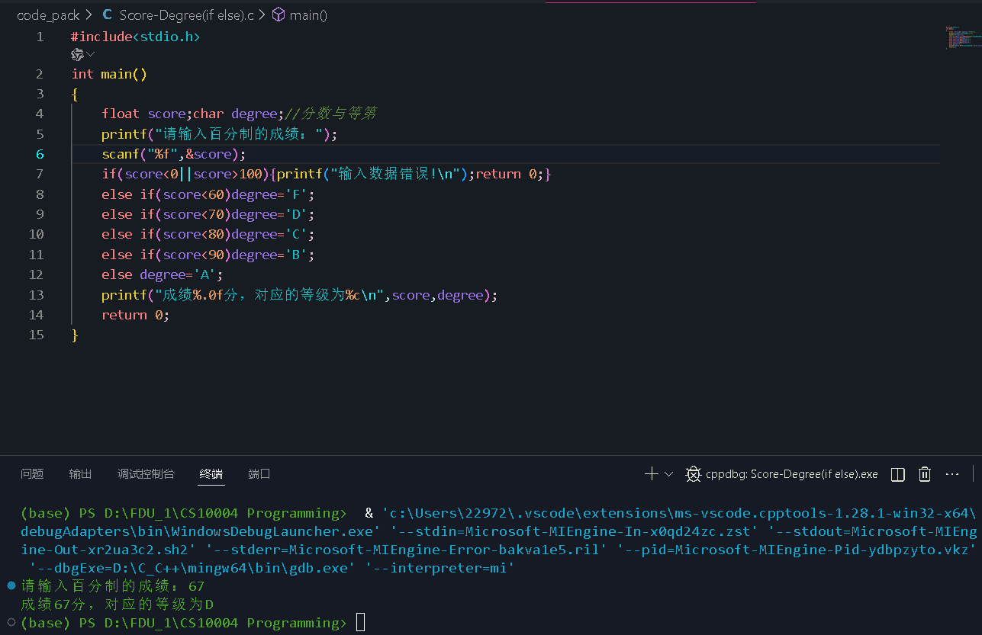

注意不符合要求的提前退出

以下是原本switch case default版本的

